INSTITUTO DE ENSEÑANZA SECUNDARIA

POLITÉCNICO DE CARTAGENA

APUNTES DE

INICIACIÓN AL UKELELE

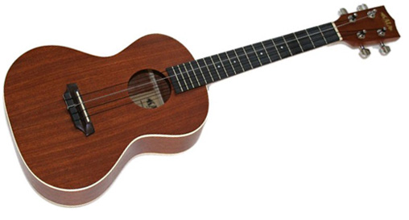

DEPARTAMENTO DE MÚSICA

¿ QUÉ ES UN UKELELE ?

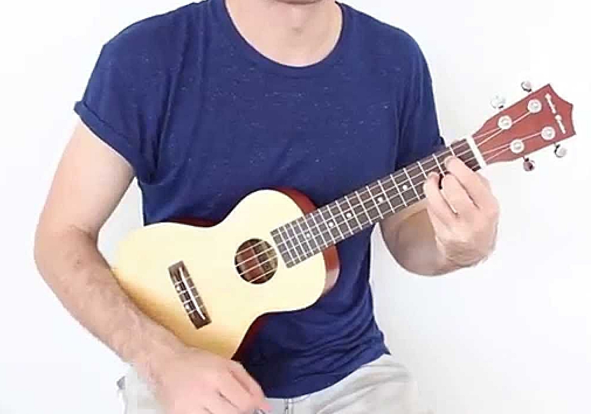
Es un instrumento musical (instrumento de cuerda) parecido a la guitarra pero de menor tamaño y con cuatro cuerdas de tripa o naylon. Se sujeta de forma parecida a la guitarra y las cuerdas se pulsan (se tocan) con los dedos.

Tiene su origen en las islas Hawái, Tahití y la isla de Pascua donde, originariamente, tenía 5 cuerdas. ​ Es una adaptación del cavaquinho portugués creado en la década de 1880 en Hawái por inmigrantes portugueses. Posteriormente se difundió por la Polinesia francesa y en la Isla de Pascua con un tallado más rústico, dando lugar al ukelele tahitiano o polinésico. En la Polinesia no existían instrumentos de cuerda antes de los siglos XIX y XX, siendo el ukelele un instrumento reciente en esta cultura.

OTROS INSTRUMENTOS SEMEJANTES

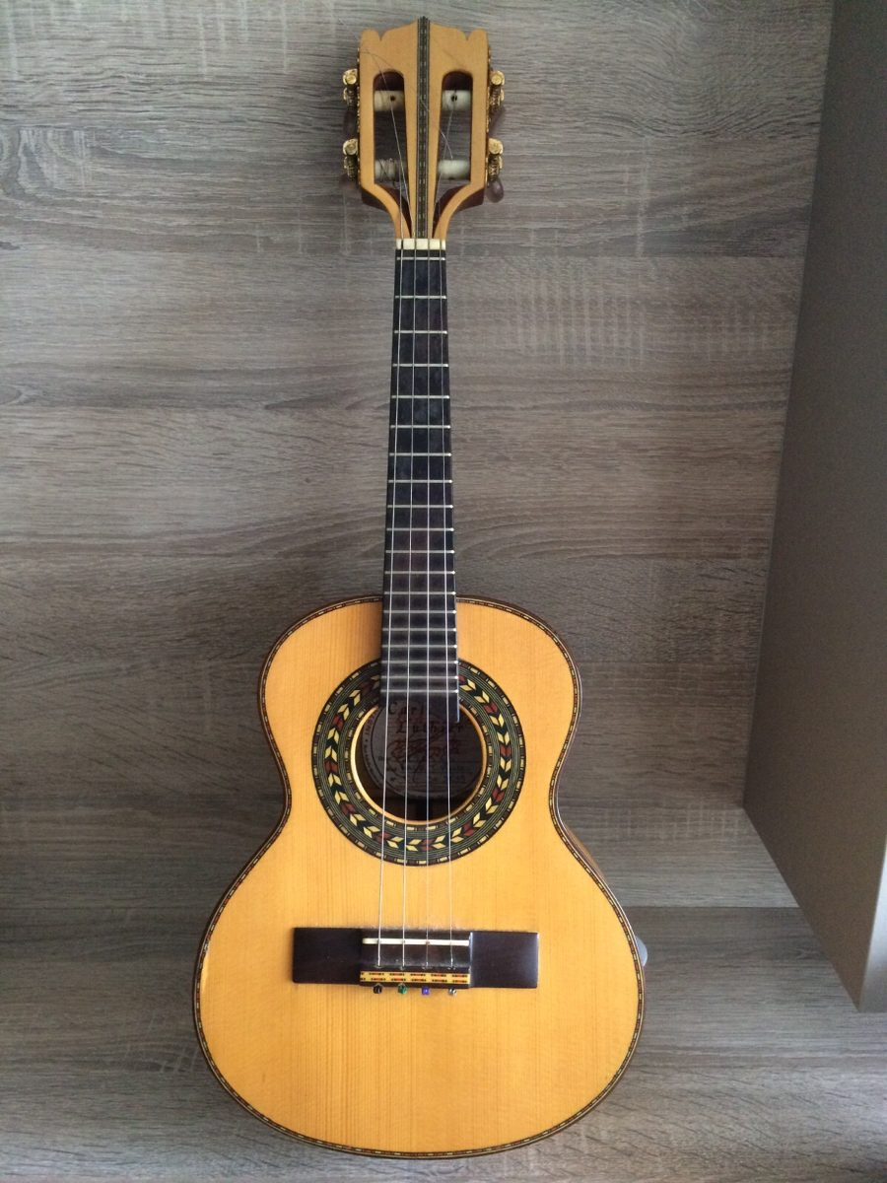 | 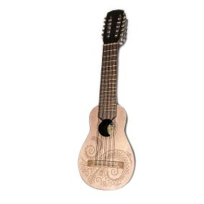 | 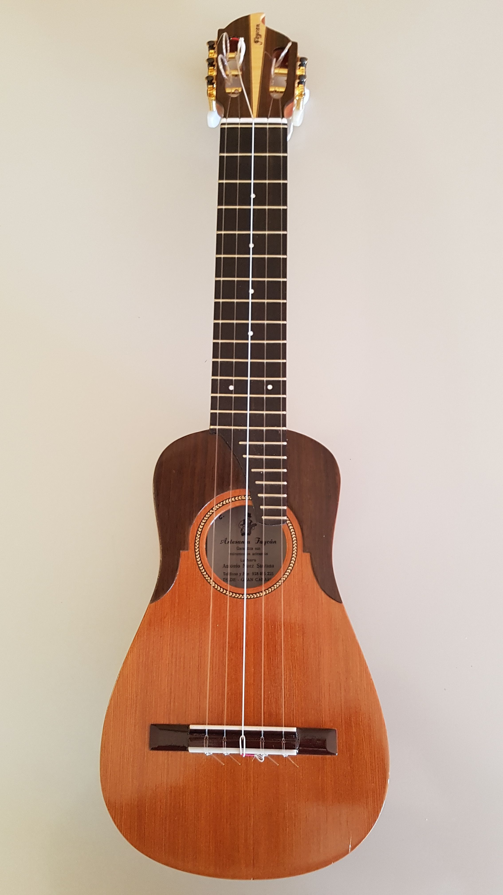 | 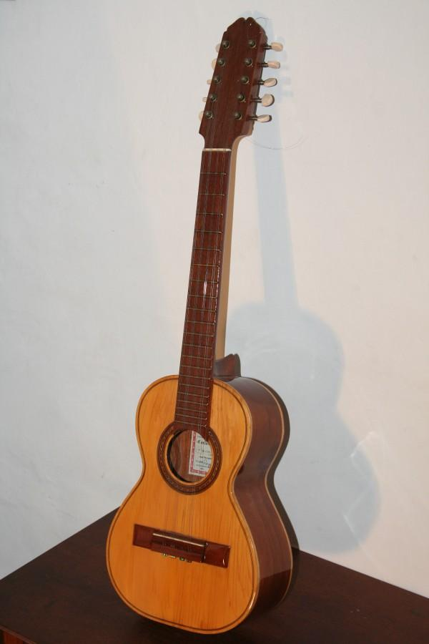
Cavaquinho | Charango | Timple | Tiple
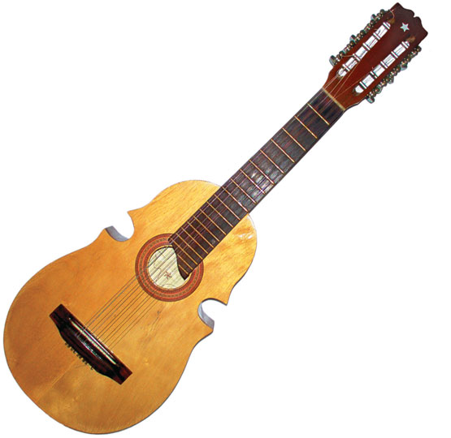 | 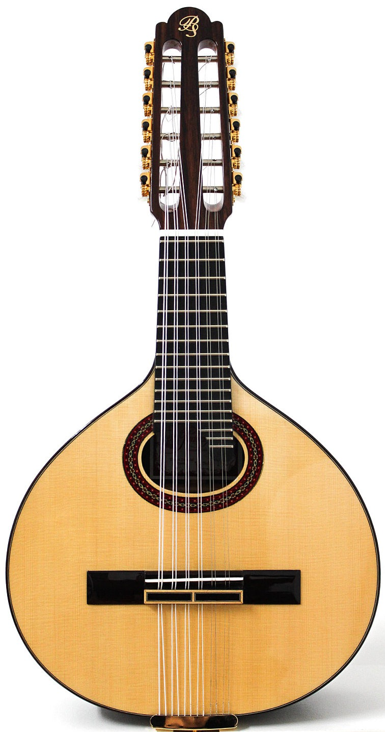 | 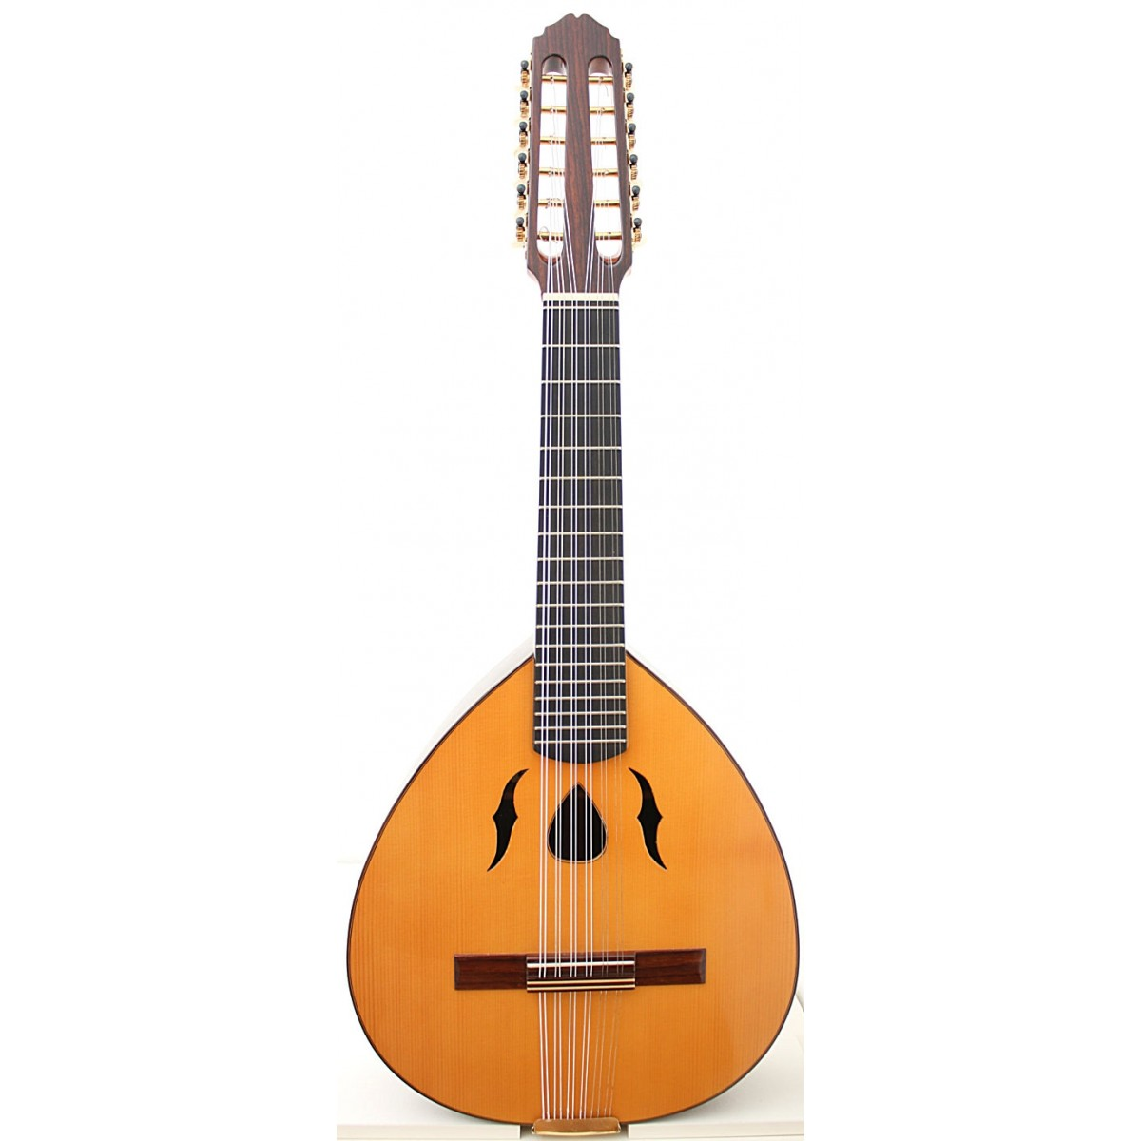 | 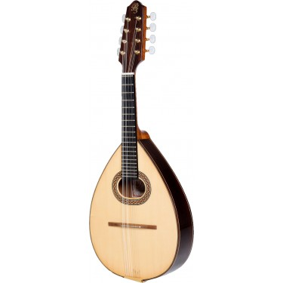
Cuatro | Bandurria | Laúd | Mandolina

PARTES DE UN UKELELE

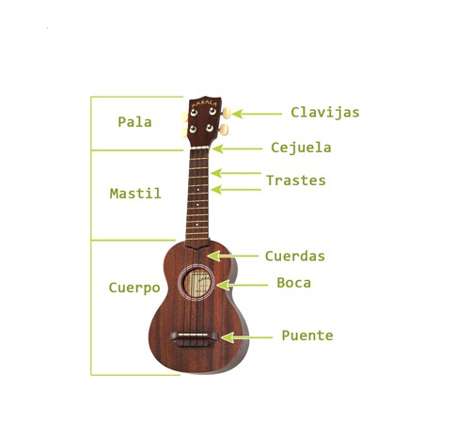

1. Pala o Clavijero
Esta es la parte superior del Ukulele, contiene las clavijas que sostienen las cuerdas y afinan al ukulele.

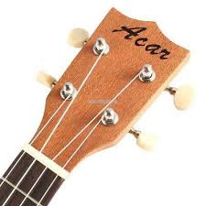
2. Clavijas
Se utilizan para afinar las cuerdas apretando o aflojando cada una de ellas.

3. Cejuela o Hueso
Es una barrita de madera o de plástico ligeramente levantado, localizado en la base de la pala, con ranuras poco profundas para que las cuerdas pasen por ellas.

4. Mástil
La parte larga y delgada del Ukulele. En esta parte colocas los dedos para hacer los acordes. La longitud del Mástil depende del tamaño del ukulele.

5. Trastes
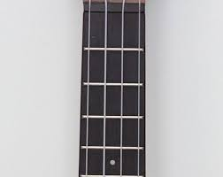
Las tiras de metal levantadas que separan el mástil en partes. En el ukelele los trastes están colocados de manera que cada uno marque un semitono.

6. Cuerdas
Las cuerdas de un Ukulele son 4 y pueden ser de distintos materiales, las más comunes son las cuerdas de Nylon pero también existen de un material llamado Nylgut que es un material que imita a la tripa.

7. Cuerpo o caja de resonancia
Esta es la caja sonora. La calidad del sonido, resonancia y belleza del mismo se encuentra en la calidad, material y construcción de la caja sonora. El material del que esté hecho el cuerpo del ukulele afecta a su sonido directamente así como el tamaño

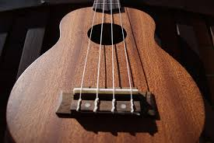
8. Boca
Usualmente se encuentra en lo alto del cuerpo, es un orificio y su función es dejar salir el sonido de la caja de resonancia o cuerpo.

9. Puente
Se localiza cerca de la base del cuerpo. Es donde se sujetan las cuerdas.

TIPOS DE UKELELES:

Existen 4 tipos diferentes de ukeleles. Se diferencian principalmente en el tamaño y en el sonido. Esos tipos son Soprano ( 28 cm. ), Concierto ( 38,5 cm. ) Tenor ( 43 cm. ) y Barítono ( 51,5. ). Incluso podemos encontrar uno aún más pequeño que es el Sopranino que solo mediría 28 cm de largo.

Para iniciarse en este instrumento los dos tipos más recomendables serían el modelo Soprano y el Concierto. El primero, podría tener el inconveniente para personas de dedos gruesos, que el espacio de los trastes fuese demasiado pequeño (costaría acomodar la posición de los dedos)

Otra cosa importante a tener en cuenta es que los tres primeros se afinan igual y los acordes que se usan son los mismos. El barítono, que es el menos utilizado, se afina distinto y varían los acordes con respecto a los otros tres.

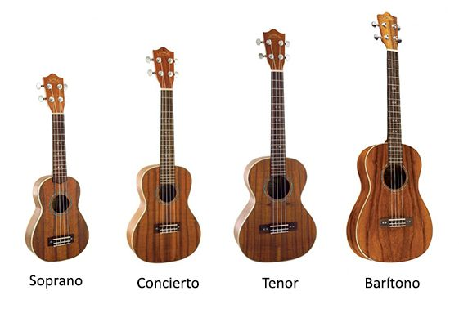

LA AFINACIÓN DEL UKELELE:
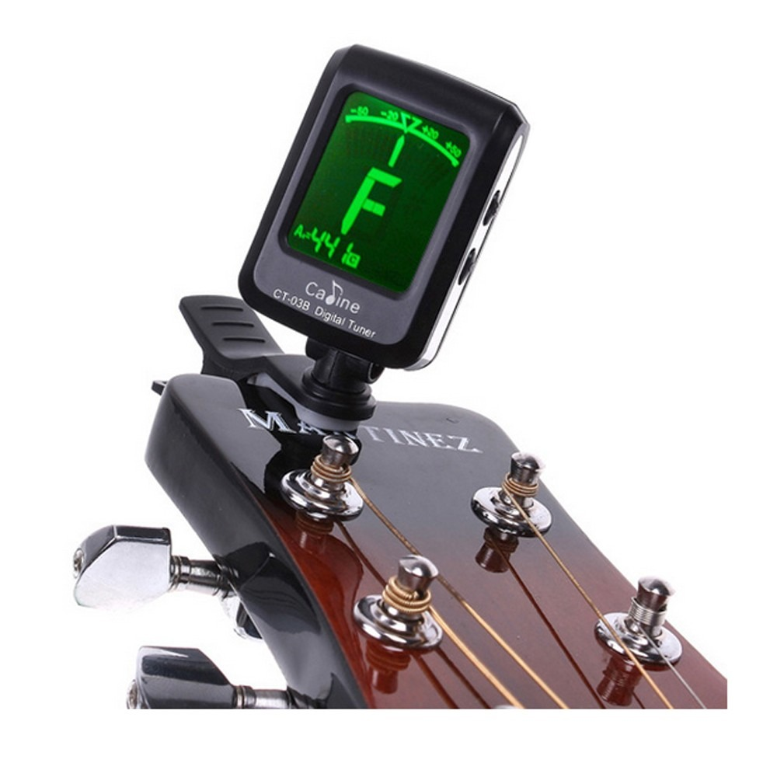
“Afinar” un instrumento de cuerda como el ukelele es el proceso de ajustar el tono de cada una de las cuatro cuerdas ( es decir apretarlas o aflojarlas por medio de las “clavijas”) para que coincida con una nota de referencia, momento en el que se considera que "está afinado".

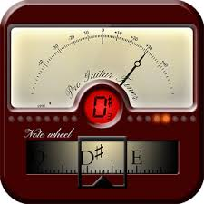
Músicos muy experimentados son capaces de afinar de “oído” aunque para los menos avanzados, podemos utilizar un “afinador” como el de la foto superior. Se coloca sobre la pala y al pulsar una por una cada cuerda nos dice cuanto tenemos que tensar o aflojar la cuerda hasta que coincida con la nota musical correspondiente.

Si no tienes ese afinador puedes usar hasta tu móvil. Solo tendrás que descargar antes aplicaciones gratuitas que hay en Internet poniendo “descargar afinador de ukelele”. Una vez que la tengas sólo tienes que abrirla y tocar cada cuerda cerca del móvil y tensar o aflojar la cuerda según te diga la aplicación.

¿CÓMO VAN AFINADAS LAS CUERDAS DEL UKELELE?

Antes de explicarte eso, es conveniente porque lo necesitaremos para aprender a tocar este instrumento, recordar las notas musicales básicas que, cómo sabes son

Do – Re – Mi – Fa – Sol – La – Si

Tal como las hemos escrito estas notas serían las MAYORES. Existen también las MENORES que las escribiríamos así:

do – re – mi – fa - sol – la – si

Es importante diferenciar esto porque podrás encontrar letras de canciones para ukelele donde se escribe la nota con letras tal como lo hemos puesto anteriormente según sea una nota mayor o menor.

También existe otra forma de nombrar a las diferentes notas sólo con una letra (nomenclatura americana). Así lo puedes encontrar si buscas letras con los acordes para ukelele. Esa equivalencia es la siguiente:

Do | C
Re | D
Mi | E
Fa | F
Sol | G
La | A
Si | B

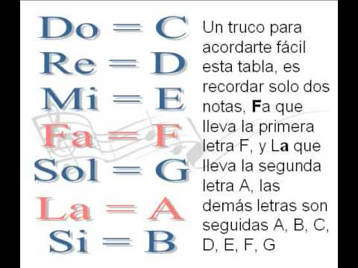

Si usas un afinador, lo que te marcará la nota correcta será esa nomenclatura americana: G, C, E. etc.
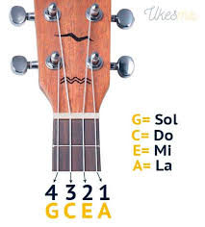

Tal como ves en esta foto, si coges el ukelele en la posición de “tocar”, la cuerda de más abajo es la “cuerda 1”. Si sigues hacia arriba están la 2, la 3 y la 4.

Cada una de esas cuerdas están afinadas en una nota musical. La 1 en La, la 2 en Mi, la 3 en Do y la 4 en Sol.

Con la ayuda de tu “afinador” podrás tener tu ukelele preparado para poder tocarlo.

Una primera práctica sobre esto sería:

- Bájate a tu móvil una aplicación para afinar el ukelele
- Intenta afinar el ukelele tensando o aflojando la cuerda según te marque esa aplicación. Empieza siempre por la cuerda 4 y ve bajando.

¿ QUÉ PUEDO TOCAR CON EL UKELELE ?

El ukelele es de uno de los instrumentos de cuerda más sencillos de tocar. En cuanto aprendamos algunas ruedas de acordes (ya explicaremos lo que es eso) te verás tocando muchísimas canciones. Podrás tocar estilos musicales tan distintos como canción pop, música clásica, villancicos, boleros, canciones de cuna, rumba, canciones infantiles, canciones de tuna, rock and roll, salsa, reggaeton, flamenco y multitud de estilos más.

A continuación te mostramos algunos enlaces para que veas todas las posibilidades de este instrumento:

- Para Elisa de Beethoven https://www.youtube.com/watch?v=xQlM3iXE4sY
- Honoka y Azita www.youtube.com/watch?v=WeSdwBOsXKA
- Inspiración por Soleá (Flamenco) www.youtube.com/watch?v=CHqQe3PHwsE
- “Bésame mucho” – Bolero www.youtube.com/watch?v=4OXc-F-IJSs
- Samba https://www.youtube.com/watch?v=df0dOhJj1_k
- “Aguamarina” – Rumba https://www.youtube.com/watch?v=UpPuoUHWIOs
- Música árabe https://www.youtube.com/watch?v=hPVyuegh24Y
- “Falsetas por Bulerías” www.youtube.com/watch?v=hA-l9Urb75I
- Rock and roll www.youtube.com/watch?v=Bz69dUNp3VA
- Villancico “Noche de paz”https://www.youtube.com/watch?v=YAxMnt9qW9g
- Taimane Gardner–Ukelele virtuoso www.youtube.com/watch?v=-yDM2hp78L4
- Honoka y Azita – Canciones Disney
- https://www.youtube.com/watch?v=fyQ3xg5LQwM

Pero, no te asustes, alguno de estos vídeos los han grabado auténticos profesionales de este instrumento que llevan mucho tiempo practicando. Ya verás como tú pronto podrás tocar canciones sencillas.

POSTURA CORRECTA PARA TOCAR EL UKELELE:

Si no sostienes tu ukulele de la manera adecuada al momento de estar tocando, no sonará igual de bien, te sentirás incómodo y correrás el riesgo de lastimarte las muñecas con el tiempo. Asegúrate de siempre estar en una posición apropiada con buena postura antes de empezar a tocar el ukulele.
- Sin importar si estás sentado o parado, siempre sostén el ukulele de la misma manera.
- El ukulele debe estar ligeramente presionado entre tu antebrazo derecho y tu cuerpo, y debe descansar simultáneamente en la curva del codo. Si lo estás sosteniendo correctamente, puedes mover tu mano sin cambiar la posición del ukulele. Esto significa también que quedará relativamente alto, cerca de tu cintura o tu pecho.


- El cuello del ukulele debe descansar en tu pulgar y en la palma de tu mano izquierda, permitiéndote poder alcanzar las cuerdas con tus otros cuatro dedos.
- Cuando rasgas con tu mano derecha, usa la parte de atrás de tus uñas cuando rasgues hacia abajo y la yema de tus dedos al rasgar hacia arriba.
- Rasga un poco arriba en el cuerpo del ukulele en lugar de sobre el agujero. Aunque en una guitarra se debe tocar sobre el agujero, en el ukulele es un poco más arriba cerca del cuello.
Mantén tu espalda recta, al igual que tus hombros. No te encorves. Esto mejorará tu apariencia al tocar y aliviará la tensión en tu espalda

¿CÓMO PUEDO TOCAR MI UKELELE?

Si has visto los vídeos anteriores, el ukelele podemos hacerlo sonar de tres formas básicas:

- PUNTEANDO: Haces vibrar o sonar una sola cuerda del ukelele con un dedo de la mano derecha. Si haces sonar una cuerda sin pulsar en ningún traste con algún dedo de la mano izquierda se dice que ese punteo es “al aire” y en diversas partituras de punteo que existen se representa con un cero (0). Puedes puntear “al aire” cualquiera de las 4 cuerdas. Si punteas “al aire” la cuerda 1 eso sería un La (recuerda que así la hemos afinado). La 2 “al aire” sería un Mi, la 3 un Do y la 4 un Sol.

Pero también es un “punteo” cuando tocas una vez cualquier cuerda con un dedo de la mano derecha mientras con un dedo de la mano izquierda mantienes pulsada esa cuerda en el mástil. Al hacer que se apoye en el traste, oirás otro sonido, es decir otra nota.

Para representar gráficamente “el punteo” de una melodía, que sería algo parecido al pentagrama que se utiliza cuando sabes teoría musical, se usa la tablatura. Es fácil de leer y sirve para los instrumentos de cuerda pulsada como el ukelele, la guitarra, la bandurria, etc.

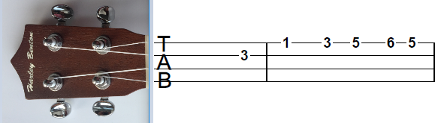

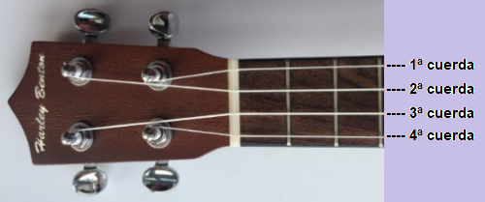

Cada línea horizontal de la tablatura representa una cuerda del instrumento. Como hablamos del ukelele, en las dos fotos anteriores ves que hay 4 cuerdas.

En la foto superior ves unos números. Cada número indica el traste que debes pulsar a la vez que tocas con un dedo de la mano derecha la cuerda que te indica la colocación del número. Empezarías pulsando la cuerda 2 en el traste 3, luego la cuerda 1 en el traste 1, luego otra vez la 1 en el traste 3 y así sucesivamente. Como ves, no sale ningún 0. Si saliera alguno encima de alguna cuerda, recuerda que es una pulsación “al aire” es decir tocar la cuerda que te señale la tablatura pero sin pisar ningún traste.

En internet podrás encontrar tablaturas para ukelele. ¿Pero sabes qué pasa?. Que con el tiempo y la práctica podrás tú puntear y sacar tus propias canciones sin necesidad de verlas en una tablatura.

Vamos a puntear una canción conocida a ver si adivinas cual es. Para que te sea más fácil, hemos elegido una de ritmo lento.

-----0—2----0----------0---2----0---------7---7----4----5---5----0----2----2-----5----4---2---0
----------------------2-----------------2----------------------------------------------------------------
----------------------------------------------------------------------------------------------------------
----------------------------------------------------------------------------------------------------------

-----2—0-------7----7-----10----7---4---5-----9----5----0--------0
-------------2-----------------------------------------------------2--------3----0----------
------------------------------------------------------------------------------------------2---
-----------------------------------------------------------------------------------------------

¿CON QUÉ DEDOS DEBO PUNTEAR?

Lo mejor es que te acostumbres desde el principio al “punteo alterno” es decir cada nota con un dedo distinto. Puedes empezar con el índice y el corazón.

Y ahora ya puedes buscar diversas tablaturas y puntearlas. Dentro de poco podrás sacar tú sólo melodías que conozcas. ¡Todo es practicar ¡

- RASGUEANDO: Es la segunda forma de hacer sonar el ukelele. Rasguear o “hacer un rasgueo” es provocar la vibración de las cuerdas del ukelele o sea hacer que suenen de forma simultánea, mediante la acción de los dedos de la mano derecha, a la vez que con uno o varios dedos de la mano izquierda y sobre el mástil pulsamos una o varias cuerdas formando un “acorde”. El sonido armónico que conseguimos corresponderá a una nota musical

La acción de rasguear constituye lo que sería el acompañamiento de una canción que podemos tocar en el ukelele a la vez que la cantamos.

Existen numerosas formas de rasguear. Según el tipo de canción usaremos una forma de rasguear u otra. Hay rasgueos o ritmos muy sencillos y otros más complicados. Conforme practiques y cojas habilidad en la mano derecha te irán saliendo e incluso inventarás tus propios rasgueos.

- REALIZANDO “ARPEGIOS”: Es la tercera forma de sacar sonidos a tu ukelele. Arpegio (del italiano arpeggiare: ‘tocar el arpa’) es una manera de ejecutar los tonos de un acorde: en vez de tocarlos de manera simultánea, se hacen oír cada cuerda por separado en sucesión más o menos rápida tocando con varios dedos. Recuerda que antes explicábamos que en un rasgueo la mano derecha hace sonar todas las cuerdas en un solo “golpe” mientras montábamos un acorde con la mano izquierda. En el arpegio, también se monta un acorde pero las cuerdas se tocan de una en una o dos en dos.

RESUMIENDO: El ukelele lo puedes tocar punteando, rasgueando o realizando arpegios. Esto último sería lo más difícil pero ….ya llegaremos. Los buenos concertistas de ukelele son capaces de mezclar en una misma canción esas tres formas de tocar. Si te gusta cantar a la vez que tocas tu ukelele, lo habitual es usar rasgueos o arpegios.

LOS ACORDES EN EL UKELELE

Este apartado es muy importante porque vamos a aprender ya a poner algunos acordes (notas) con los dedos de la mano izquierda en el mástil para poder rasguear. Si buscas en Internet una “tabla de acordes para ukelele” verás que hay muchos. Pero vamos a empezar poco a poco porque no nos hacen falta tantos.

En páginas anteriores recuerda que hablábamos de las 7 notas musicales y decíamos que podían ser mayores o menores, es decir que existe el La Mayor y el la menor. Como son 7 notas tendríamos un total de 14 acordes o posiciones de los dedos para obtener el sonido de esas 14 notas. A continuación podrás ver un gráfico donde aparecen esas 14 notas.

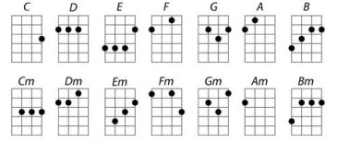

Fíjate que la tabla lleva la nomenclatura americana C, Cm, D,Dm, E, Em….. Ya hablamos de eso: C sería Do Mayor y Cm sería do menor.

Como ves salen las 4 cuerdas. Los puntos negros corresponden a los dedos que tienes que poner pulsando la cuerda que te señala y en el traste correspondiente.

Vamos a poner un ejemplo con uno de esos acordes, el F sería un Fa Mayor. Para que te suene así deberías poner un dedo en el primer traste de la segunda cuerda y otro en el segundo traste de la cuarta cuerda. Si pulsas esas dos cuerdas así y haces un rasgueo de arriba abajo, eso que te suena es la nota F o lo que es lo mismo un Fa Mayor.

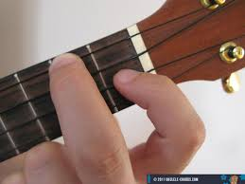

Esto es un Fa Mayor o F

Pero aún lo vamos a poner más sencillo. De esas 14 notas que hablábamos (las mayores y las menores) vamos a empezar aprendiendo sólo 3 de ellas que además son las tres mayores: El acorde de Do (C) , el de Fa (F) y el de Sol (G). Te sorprenderá ver la cantidad de canciones que podrás tocar sólo con estos tres acordes

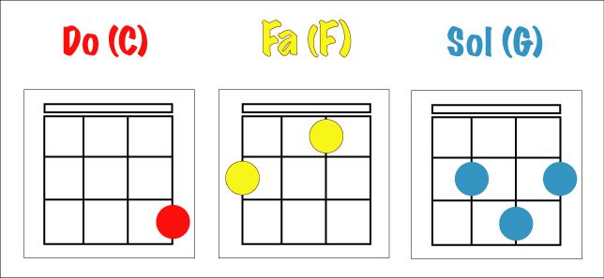

Primero hay que aclararnos sobre qué dedos usamos para cada acorde:

Para Do: Como ves es muy fácil pues sólo tienes que pulsar la 1ª cuerda en el tercer traste. ¿Qué dedo usamos? Empezaremos usando el dedo corazón (el de en medio). Pulsa. Rasguea y escucha…tu ukelele te está dando un Do Mayor.

Para Fa: Aquí ves que ya usamos dos dedos. Con el dedo índice (el que está al lado del dedo gordo) pulsa la 2ª cuerda en el primer traste y a la vez pulsa con el dedo corazón la 4ª cuerda en el segundo traste. Rasguea y eso es un Fa Mayor

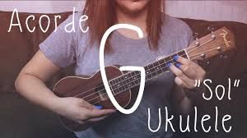
Para Sol: Este acorde se complica un poco pero no mucho. Usaremos tres dedos. El corazón pulsa la 1ª cuerda en el segundo traste. El índice pulsa la 3ª cuerda en el segundo traste y el dedo “anular” (el que está al lado del dedo más pequeño) pulsa la 2ª cuerda en el tercer traste. Pulsa, rasguea y….ya te suena un Sol Mayor.

Si cuando has pulsado para sacar alguno de esos tres acordes y rasgueas, notas que sueña a metálico, el sonido no es limpio o suena mal, será seguramente porque estás pulsando mal alguna de las cuerdas. Corrige la posición de los dedos hasta que notes el sonido limpio.

Practica estos tres acordes para acostumbrar a tus dedos a colocarse sin pensarlo mucho. Rasguea y comprueba que suenan bien.

Otra cosa importante es ser capaz de combinar estos tres acordes cambiando los dedos de posición lo más rápido posible. Al principio te costará un poco pero verás como con la práctica lo consigues pronto. Puedes empezar con estas combinaciones

- Do – Fa – Do – Fa – Do – Fa y así sucesivamente
- Do – Sol – Do – Sol – Do – Sol …….
- Sol – Fa – Sol – Fa – Sol – Fa……….
- Do – Sol – Fa – Do – Sol – Fa – Do – Sol – Fa ……..
- Do – Fa – Sol – Do – Fa – Sol – Do – Fa – Sol……

En cuanto domines esos cambios, estás preparado para tocar un montón de canciones haciendo rasgueos

LAS RUEDAS O CÍRCULOS DE ACORDES.

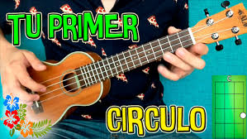
Para acompañar una canción se utilizan las ruedas o círculos de acordes. Una rueda es ir utilizando varios acordes que se van repitiendo a lo largo de toda la canción o bien siguiendo siempre el mismo esquema es decir Do – Sol – Fa – Do – Sol – Fa – Do – Sol – Fa – Do o bien variando el orden de los acordes: Do – Sol – Do – Sol – Fa – Sol – Do

Fíjate que ya tenemos trabajado una de esas ruedas con los tres acordes que hemos empezado a utilizar: Do-Sol-Fa

Una cosa importante: Las canciones que podemos tocar con esos tres acordes van a empezar casi siempre por el acorde de Do. También verás que al final de la estrofa o de la canción se acaba en ese mismo Do.

Vamos a ver un ejemplo sencillo con una melodía muy conocida: El Himno a la Alegría

C G Am C G
Escucha hermano la cancion de la alegría
C G Am G C
El canto alegre del que espera un nuevo día

[Coro]
G C G C
ven, canta sueña cantando
Dm E7 Am G
vive soñando el nuevo Sol
C C7 F C G C
en que los hombres volverán a ser hermanos

